SỞ GD&ĐT KHÁNH HÒA ĐỀ THI CHỌN HỌC SINH GIỎI TỈNH
NĂM HỌC 2008-2009
ĐỀ CHÍNH THỨC MÔN TOÁN-LỚP 12 THPT-BẢNG A
Thời gian : 180 phút (không kể thời gian giao đề)
------------------------------------

Bài 1.(4 điểm) Cho tam giác ABC. Tìm giá trị lớn nhất của biểu thức :
M = 2cosA + 3 cosB + 3cosC.

Bài 2.(4 điểm) Với A, B, C là ba góc của một tam giác. Chứng minh rằng phương trình sau có bốn nghiệm phân biệt :
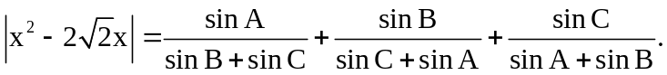

Bài 3.(4 điểm) Cho dãy số (u_{n} ) được xác định như sau :
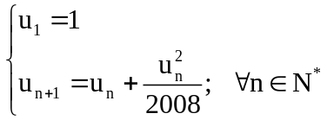
Tìm 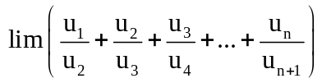.

Bài 4.(4 điểm) Cho tam giác đều ABC cạnh a và đường thẳng (d) cùng nằm trong một mặt phẳng (P). Gọi A’, B’, C’ lần lượt là hình chiếu vuông góc của A, B, C lên (d). Chứng minh rằng : 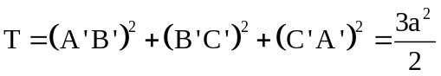 với mọi vị trí của đường thẳng (d).

Bài 5.(4 điểm) Cho A = (a₁ ; a₂ ; … ; a_{m}) là bộ có m = 2^{n} số (n là số nguyên dương) với các số 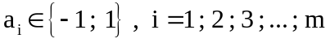. Thuật toán S được xác định như sau :
S(A) = ( a₁a₂ ; a₂a₃ ; … ; a_{m-1}a_{m} ; a_{m}a₁). ( kí hiệu : a_{k}a_{k+1} là tích số của a_{k} và a_{k+1} ).
Chứng minh trong các bộ : A; S(A); S(S(A)); S(S(S(A))); … có một bộ toàn là số 1.

--------- HẾT ---------

SỞ GD &ĐT THANH HÓA  ĐỀ CHÍNH THỨC | KỲ THI CHỌN HỌC SINH GIỎI TỈNH  Năm học 2006 - 2007  Môn thi: TOÁN  Ngày thi 28 tháng 3 năm 2007  Lớp 12 Trung học phổ thông  Thời gian làm bài: 180 phút

Câu 1: (7,0 điểm)
1. Khảo sát sự biến thiên và vẽ đồ thị hàm số: 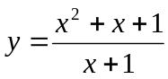 (1)
2. Tìm k để đường thẳng: (2 - k)x - y + 1 = 0 cắt đồ thị (1) tại hai điểm phân biệt A, B sao cho các tiếp tuyến với đồ thị (1) tại A và B song song với nhau.
3. Chứng minh rằng phương trình: 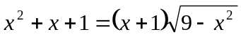 có đúng 2 nghiệm.
Câu 2: (5,0 điểm).
1. Áp dụng khai triển nhị thức Niutơn của 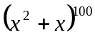, chứng minh rằng:
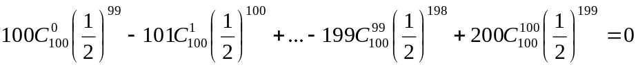
2. Cho tích phân 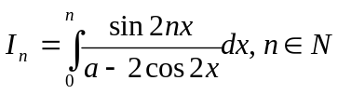 . Tìm a sao cho 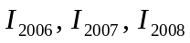 theo thứ tự ấy lập thành cấp số cộng.
Câu 3: (7,0 điểm).
1. Trong mặt phẳng với hệ tọa độ Oxy cho đường tròn (C): x² + y² - 4x + 6y - 3 = 0 tâm I và đường thẳng (): x + by - 2 = 0.
Chứng minh rằng () và (C) luôn cắt nhau tại hai điểm phân biệt P, Q với mọi b. Tìm b để tam giác PIQ có diện tích lớn nhất.
2. Trong không gian với hệ tọa độ Oxyz cho các điểm A(2;0;0), B(0;8;0), C(0;0;3) và N là điểm thỏa mãn: 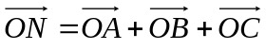. Một mặt phẳng (P) thay đổi cắt các đoạn OA, OB, OC, ON lần lượt tại các điểm A₁, B₁, C₁, N₁. Hãy xác định tọa độ điểm N₁ sao cho:
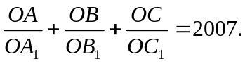
Câu 4: (1,0 điểm).
Tìm tập hợp các điểm M trong không gian có tổng bình phương các khoảng cách đến các mặt của một tứ diện đều ABCD cho trước bằng một số dương k không đổi.
SỞ GIÁO DỤC VÀ ĐÀO TẠO TP. HCM
Trường Trung Học Phổ Thông Chuyên
Lê Hồng Phong

ĐỀ THI TUYỂN BỔ SUNG
VÀO LỚP 10 CHUYÊN TOÁN
NĂM HỌC: 2008 – 2009
Thời gian làm bài: 120 phút

Câu 1 (3 điểm) Giải phương trình:
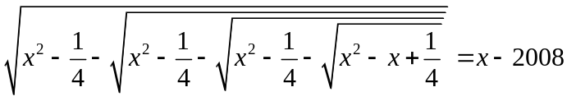

Câu 2 (2 điểm) Rút gọn biểu thức:
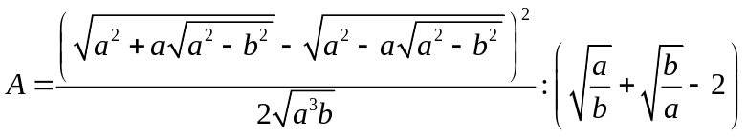
Với 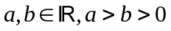

Câu 3 (3 điểm) Với mỗi số nguyên dương được gán một trong ba màu: xanh, đỏ, vàng.
Chứng minh rằng luôn tồn tại 2 số nguyên dương phân biệt sao cho
giống màu nhau thỏa mãn 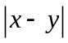 là một số chính phương.

Câu 4 (6 điểm) Cho tam giác ABC vuông ở A có đường cao AH. Gọi I, J, K lần lượt là
Tâm đường tròn nội tiếp các tam giác ABC, ABH và AHC.
- Chứng minh rằng AI vuông góc với JK.
- Cứng minh rằng tứ giác BJK nội tiếp đường tròn.

Câu 5 (3 điểm) Cho là các số thực không âm thỏa mãn 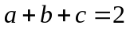.Chứng minh
rằng: 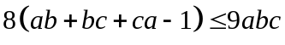
Câu 6 (3 điểm) Tính tổng: 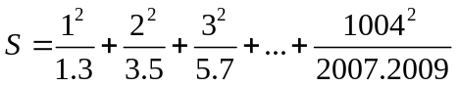

HẾT

HƯỚNG DẪN GIẢI

Câu 1 Nhận xét: 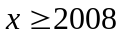. Phương trình ban đầu thành:
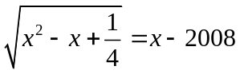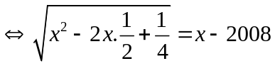
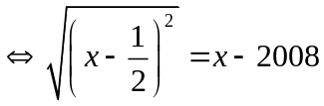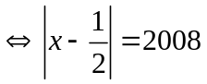
Vì 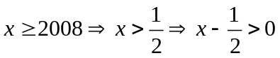. Nên ta có:
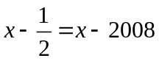. Vậy phương trình ban đầu vô nghiệm.

Câu 2 Ta có: 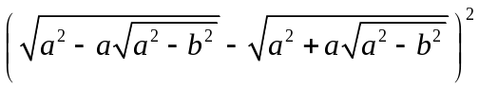
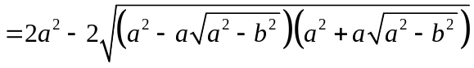
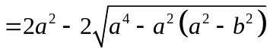
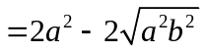
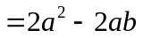
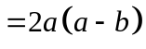
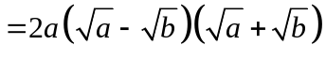 với
Ta có: 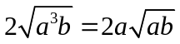, 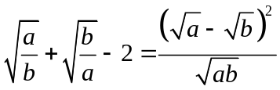
Vậy 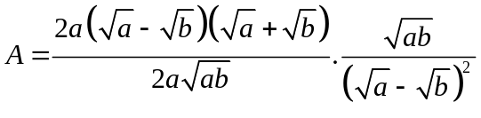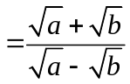
Với .

Câu 3 Giải sử không tồn tại hai số nào thỏa mãn yêu cầu bài toán.
Nhận xét: với 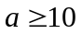và a là số nguyên dương thì bộ ba 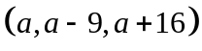
có tính chất trị tuyệt đối hiệu của bất kì hai phần tử nào trong bộ là một số chính
phương. Theo giả thiết phản chứng, ta có là ba số đôi một khác
màu nhau. Mặt khác, bộ ba 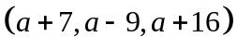cũng có tính chất như bộ ba ba
đầu do đó theo giả thiết phản chứng, ta có là ba số đôi một
khác màu nhau. Suy ra a và a+7 cùng màu. Từ đây, ta được các số a, a+7, a+14,
a+21, … , a+49. Mặt khác 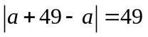là một số chính phương. Suy ra mâu
thuẫn. Vậy giả sử ban đầu sai, do đó luôn luôn tồn tại 2 số sao cho là
một số chính phương và cùng màu (đpcm).

Câu 4 ( Đây là một bài hình quen thuộc. Bạn đọc tự chứng minh)

Câu 5 Do bất đẳng thức có tính đối xứng. Không mất tính tống quát, ta có thể giả sử
.
Bất đẳng thức ban đầu tương đương:
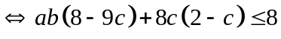. Mặt khác, theo BĐT AM – GM, ta đuợc:
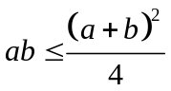. Vì 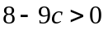. Nên BĐT giữ nguyên chiều, ta được:
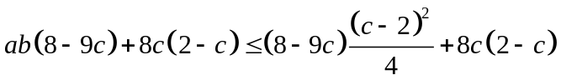89
Cần chứng minh 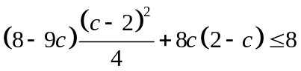. Điều này tương đương:
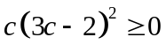. Đúng vì 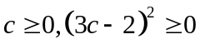.

Vây bất đẳng thức ban đầu đúng. Suy ra điều phải chứng minh.

Câu 6 Xét bài toán tổng quát sau với 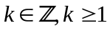:
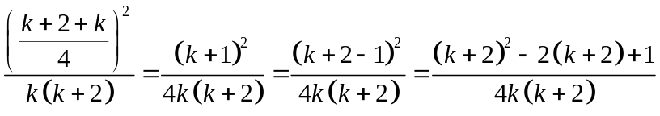
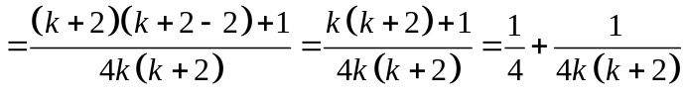
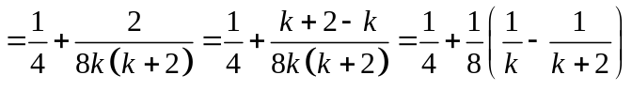
Vây 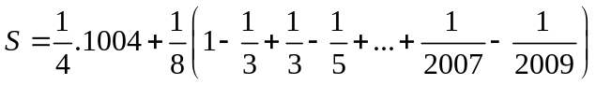
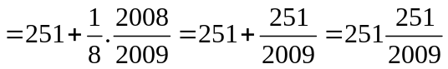.
Đại học Quốc gia Tp Hồ Chí Minh
Trường Phổ thông năng khiếu

Đề thi chọn đội tuyển Toán
Ngày thi thứ nhất: 21/11/2008

Thời gian làm bài: 180 phút

Bài 1.
- Chứng minh tồn tại số n chẵn, n > 2008 sao cho 2009.n – 49 là số chính phương.
- Chứng minh không tồn tại số nguyên m sao cho 2009.m – 147 là số chính phương.

Bài 2.
Cho số nguyên dương n. Có bao nhiêu số chia hết cho 3, có n chữ số và các chữ số đều thuộc {3, 4, 5, 6} ?

Bài 3.
Cho tam giác ABC có A cố định và B, C thay đổi trên một đường thẳng d cố định sao cho nếu gọi A’ là hình chiếu của A lên d thì 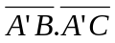 âm và không đổi. Gọi M là hình chiếu của A’ lên AB.
- Chứng minh rằng tâm I đường tròn ngoại tiếp tam giác BCM thuộc một đường thẳng cố định.
- Gọi N là hình chiếu của A’ lên AC, K là giao điểm của các tiếp tuyế của đường tròn ngoại tiếp tam giác A’MN tại M và N. Chứng minh rằng K thuộc một đường thẳng cố định.

Bài 4.
Cho f(x) = x² + ax + b. Biết phương trình f(f(x)) = 0 có 4 nghiệm phân biệt x₁, x₂, x₃, x₄ và x₁ + x₂ = -1. Chứng minh rằng b ≤ -1/4.

Đại học Quốc gia Tp Hồ Chí Minh
Trường Phổ thông năng khiếu

Đề thi chọn đội tuyển Toán
Ngày thi thứ hai: 21/11/2008

Thời gian làm bài: 180 phút

Bài 5.
Giả sử P(x) = (x+1)^{p}(x-3)^{q} = x_{n} + a₁x^{n-1} + a₂x^{n-2} + … + a_{n}, trong đó p, q là các số nguyên dương. Chứng minh rằng nếu a₁ = a₂ thì 3n là một số chính phương.

Bài 6.
a) Cho a, b, c là các số thực dương. Chứng minh rằng ta có bất đẳng thức
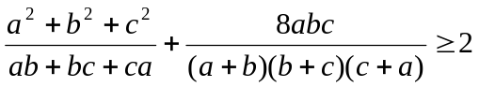
b) Chứng minh rằng tồn tại các số thực dương a, b, c sao cho
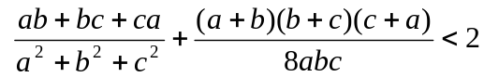

Bài 7.
Cho góc Oxy và một điểm P bên trong nó. γ là một đường tròn thay đổi nhưng luôn đi qua O và P, γ cắt các tia Ox, Oy tại M, N. Tìm quỹ tích trọng tâm G và trực tâm H của tam giác OMN.

Bài 8.
Với mỗi số nguyên dương n, gọi S(n) là tổng các chữ số của n.
- Chứng minh rằng các số n = 999 và n = 2999 không thể biểu diễn được dưới dạng a + b với S(a) = S(b).
- Chứng minh rằng mọi số 999 < n < 2999 đều biểu diễn được dưới dạng a + b với S(a) = S(b).

Đề thi HSG tỉnh môn Toán 12 tỉnh Hải Dương
Câu1 (2 điểm)
a)Tìm điều kiện của tham số m để đồ thị hàm số cắt trục hoành tại hai điểm phân biệt có hoành độ lớn hơn 2 .
b)Cho hàm số
Tìm điều kiện của tham số m để hàm số có cực trị .
Câu2 (2,5 điểm )
a)Cho đa thức
Tính tổng các hệ số bậc lẻ của đa thức đã cho .
b)Giải hệ phương trình
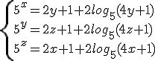
Câu3 (2 điểm )
a)Cho tứ diện có ; góc ,khoảng cách giữa và bằng .
Tính thể tích của khối tứ diện theo và
b)Trong các tứ diện có đôi một vuông góc và thể tích bằng 36,hãy xác định tứ diện sao cho diện tích tam giác nhỏ nhất.
Câu4 (2,5 điểm )
a)Chứng minh thì
b)Tìm sao cho với mọi giá trị của .
c)Cho là các số dương và thỏa mãn 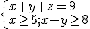
Chứng minh rằng
Câu5 ( 1 điểm )
Cho hình lập phương cạnh bằng 1. Lấy các điểm lần lượt thuộc các cạnh . Tìm giá trị nhỏ nhất của độ dài đường gấp khúc khép kín .
KÌ THI CHỌN HSG LỚP 12 THPT DỰ THI CẤP QUỐC GIA
ĐỒNG THÁP(14/12/2008)

Câu 1: (3.0 điểm)
Giải phương trình:
Câu 2: ( 3 điểm) Cho tam giác có các góc đều nhọn. Gọi là các đường cao của tam giác. Chứng minh rằng:
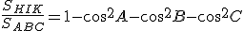.
Câu 3: ( 2.0 điểm) Cho là hai số nguyên. Chứng minh rằng:
chia hết cho .
Câu 4: ( 3.0 điểm) Cho hàm số thoả hai điều kiện:
với và ; f(p)+f(q)=f(p+q) với nguyên tố.
Chứng minh .
Câu 5: ( 3.0 điểm) Chứng minh nếu chẵn thì chia hết: .
Câu 6: ( 3.0 điểm) Cho ba số thực . Chứng minh rằng:
.
Câu 7: ( 3.0 điểm) Cho tam giác ABC cân tại . Đường tròn (C) tiếp xúc với đường thẳng lần lượt tại và . là điểm tuỳ ý nằm trên đường tròn . Gọi d₁,d₂,d₃ lần lượt là các khoảng cách từ đến các đường thẳng . Chứng minh:d₁d₂=d₃².

